M e g h í v ó

A BTSSZ „Rockenbauer Pál” Túravezetők Klubja szeretettel meghív minden túravezetőt és túrázót
A 2016. I. félév évadnyitó klubnapjára

2016. január 11-én hétfőn 16.00-kor
Cím: Budapest V. ker. Arany János u. 10. földszint

Programok

Dél-Olasz vulkánok címmel Szabó László túravezető és
a Balaton-felvidéki Nemzeti Park címmel Gyenes Károly rendező
valamint a HAZAJÁRÓK TV műsorból
Kenyeres Oszkár és Balogh Sándor tartanak előadást
Vezuv Balaton-felvidéki NP Badacsony
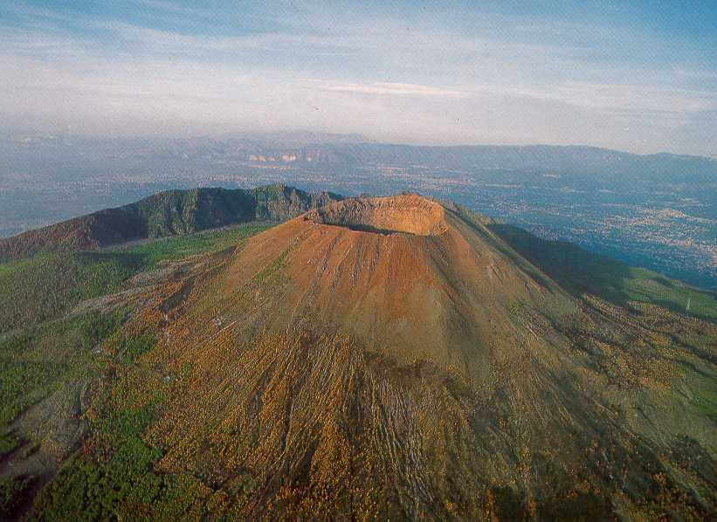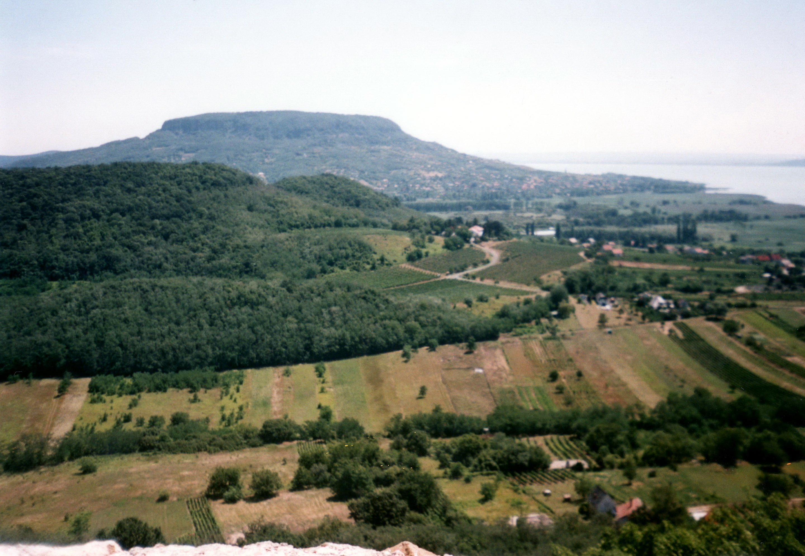
A változtatás jogát fenntartjuk!
Minden érdeklődőt szeretettel várunk!

Bencze Éva Klubvezető

